|  |  |  |
| --- | --- | --- |
|  | **INSTITUCION EDUCATIVA ALVERNIA** |  |
| **AREA: MATEMÁTICAS** | **9°** |
| **DOCENTE: OSCAR TOBÓN** |  |
| **ESTUDIANTE: GRUPO: 9°** |  |
| PLAN DE REFUERZO | |
| 20% REALIZACIÓN DE LOS TALLERES Y 80% SUSTENTACIÓN POR ESCRITO | |

# TEMÁTICA: ECUACIONES LINEALES

**RESOLVER LAS SIGUIENTES ECUACIONES, ENCONTRANDO LAS INCOGNITAS RESPECTIVAS:**

**Nota: la mayor parte de los ejercicios propuestos, fueron resueltos en clase, y se encuentran en el cuaderno y las evaluaciones realizadas durante el periodo.**

1. 5 + 6x = 17

2. 4b + 2 = -18

3. 3c - 18 = 0

4. 5+ 2d = 9

5. 3f + 1 = 4

6. -10 - 5g = 0

7. 13 - h = 13

8. 5j - 9 = 3j + 5

9. 2k + 7 = 12 - 3k

10. 10 - 4x = 18 - 6x

11. 5m - 3 = 2m + 2

12. 5n - 2n + 12 = 35 - 4n - 9

13. 3ñ - 15 + 2ñ - 14 = ñ - 11

14. 48p - 13 + 12p = 72p - 3 - 24p

15. q - 3 + 6q - 9 + 12q - 15 = q

16. 22x + 11x – 3x = 15x - 32x

17. 11y – 9 - 8y = 7y – 6 - 5y

18. 20k + 15 + 12k = 20 + 15k +12

19. 2 + 3x + 4 + 5x + 6 = 7x + 8 + 9x +10

20. 8r - 10r + 14 – 8r + 10r = 5r – 20 + 6r

# PROBLEMAS

1. Dado un número, la suma de su mitad, su doble y su triple es 55. ¿Qué número es?
2. Ana se gasta 210.000 pesos en un pantalón y una camisa. No sabe el precio de cada prenda, pero sí sabe que la camisa vale dos quintas partes de lo que vale el pantalón. ¿Cuánto vale el pantalón?
3. Encontrar tres números consecutivos que sumen 36.
4. Juan tiene 21 años menos que Andrés y sabemos que la suma de sus edades es 47.

¿Qué edad tiene cada uno de ellos?

1. En el colegio de Miguel hay un total de 1230 estudiantes (alumnos y alumnas). Si el número de alumnas supera en 150 al número de alumnos,

¿cuántas alumnas hay en total?

1. Si el resultado de restar el doble de un número al quíntuple de ese número es 33,

¿cuál es el número?

1. Si Manuel es 3 años mayor que Andrea y la suma de sus edades es 35,

¿qué edades tienen?

1. Un padre tiene 47 años y su hijo 11. ¿Cuántos años han de transcurrir para que la edad del padre sea triple que la del hijo?
2. Si el perímetro de un cuadrado es 24cm, ¿cuánto miden sus lados?
3. Entre Andrés y Carlota tienen un total de 42 seguidores. ¿Cuántos seguidores tiene Andrés si Carlota tiene 6 veces más?
4. Si el doble de un número más 28 es igual 82, ¿qué número es?
5. En el colegio de Miguel hay un total de 1230 estudiantes (alumnos y alumnas). Si el número de alumnas supera en 150 al número de alumnos,

¿cuántas alumnas hay en total?

1. Si el resultado de restar el doble de x al quíntuple de x es 33, ¿qué número es x?
2. Se tiene el mismo número de cajas de manzanas que de limones. Si en una caja de manzanas caben 13 unidades y en una de limones caben 17,

¿cuántas cajas se tiene si hay un total de 180 frutas?

1. Si la suma de un número x con su consecutivo es 27, ¿qué número es x?
2. Si Manuel es 3 años mayor que Andrea y la suma de sus edades es 35,

¿qué edades tienen?

1. Calcular un número x de modo que sumar 5 al doble de x tiene el mismo resultado que restar 1 al triple de x.
2. Calcular tres números consecutivos que sumen 24.
3. Entre Andrés y Carla tienen un total de 42 lápices. ¿Cuántos lápices tiene Andrés siCarla tiene 6 veces más?
4. La suma de un número x con su mitad y con su tercera parte es igual a

22. ¿Qué número es x?

PARA RESOLVER LOS SISTEMAS DE ECUACIONES SE PUEDE UTILIZAR CUALQUIER MÉTODO

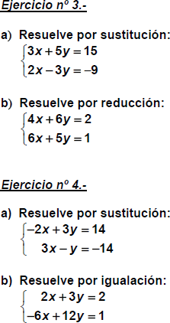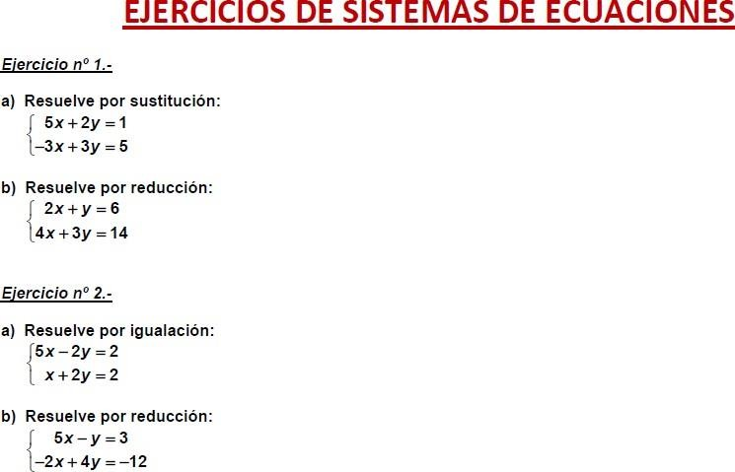

# TEMÁTICA: ECUACIONES CUDRATICAS

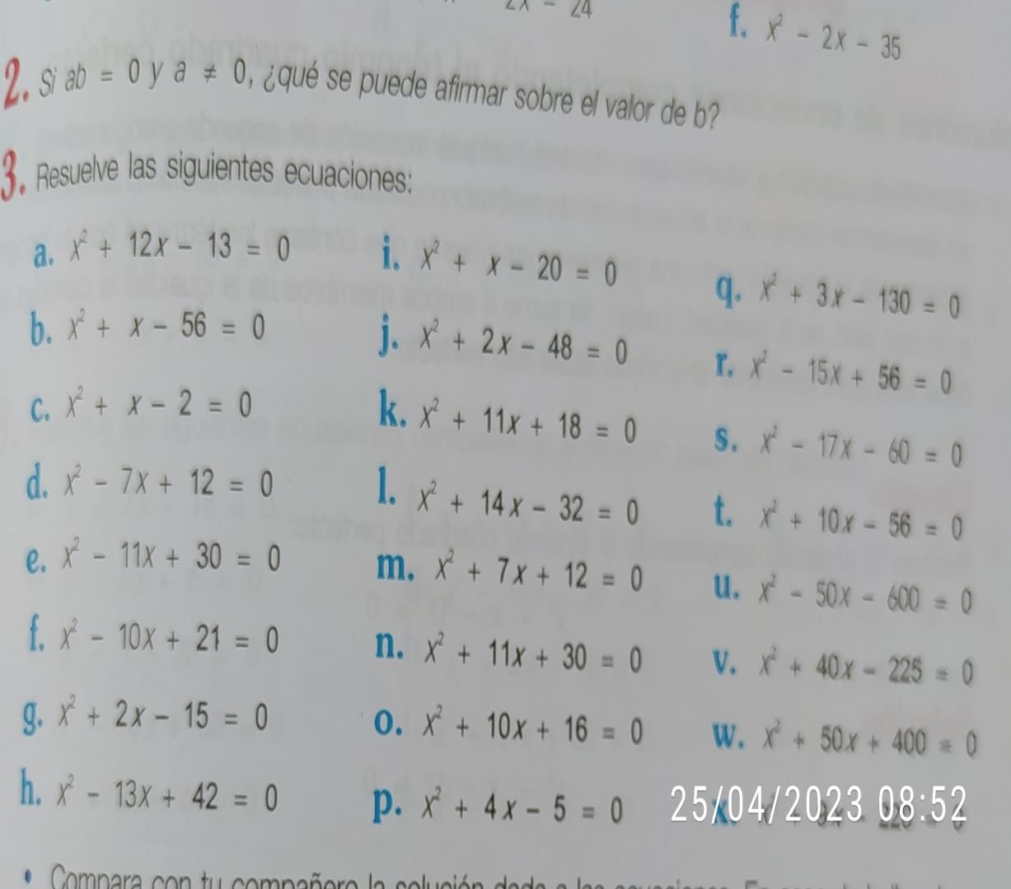

***INDICADOR DE DESEMPEÑO***

Resolución de problemas que involucran ecuaciones de segundo grado y sistemas de ecuaciones lineales en diferentes contextos.

Nota: la mayor parte de los ejercicios propuestos, fueron resueltos en clase, y se encuentran en el

cuaderno y las evaluaciones realizadas durante el periodo.

***ACTIVIDADES***

1. **Graficar las siguientes funciones lineales utilizando tabla de valores e identificar la pendiente y su intercepto con el eje Y.**

**1. 𝑦 = 2𝑥 + 1**

**2. 𝑦 = - 3𝑥 − 2**

**3. 𝑦 = 𝑥 + 2**

**4. 𝑦 = - 2𝑥 − 1**

**5. 𝑦 = 4𝑥 − 1**

**6. 𝑦 = 2𝑥 + 3**

**B. Hallar de las siguientes funciones cuadráticas el vértice y los puntos de corte con los ejes:**

**1. 𝑓(𝑥) = 𝑥2 − 4𝑥 + 3**

**2. 𝑓(𝑥) = −2𝑥2 − 4𝑥 + 6**

**3. 𝑓(𝑥) = 3𝑥2 + 12𝑥 + 5**

**4. 𝑓(𝑥) = −2𝑥2 − 𝑥 + 6**

**5. f(x) = -3x2 +12x - 5**

1. **Graficar las siguientes funciones cuadráticas**
2. **f(x) = x2 + 4x + 3**
3. **f(x) = x2 + 8x + 15**
4. **f(x) = 2x2 + 12x +10**

# TEMÁTICA: ESTADISTICA

***Ejercicio nº 1.-***

Al preguntar a 20 individuos por el número de personas que viven en su casa, hemos obtenido las siguientes respuestas:

|  |  |
| --- | --- |
| **5 3 4 4 1** | **2 4 4 5 3** |
| **4 4 3 5 4**  **a) Elabora una tabla de frecuencias.** | **3 2 4 5 3** |

b) Representa gráficamente la distribución.

***Ejercicio nº 2.-***

En una empresa de telefonía están interesados en saber cuál es el número de aparatos telefónicos (incluidos teléfonos móviles) que se tiene en las viviendas. Se hace una encuesta y, hasta ahora, han recibido las siguientes respuestas:

**2 2 1 2 3**

**4 3 3 1 2**

**4 3 2 4 3**

**3 2 3 2 3**

1. **Elabora una tabla de frecuencias.**
2. **Representa gráficamente la distribución.**

***Ejercicio nº 3.-***

Hemos preguntado a 20 personas por el número medio de días que practican deporte a la semana y hemos obtenido las siguientes respuestas:

|  |  |  |
| --- | --- | --- |
| **3** | **3 2 1 3** | **6 1 0 2 6** |
| **7** | **3 2 3 4** | **3 5 3 2 6** |

1. **Haz una tabla de frecuencias.**
2. **Representa gráficamente la distribución.**

***Ejercicio nº 4.-***

Hemos lanzado un dado 20 veces y hemos ido anotando los resultados que obteníamos:

**2 3 5 3 6**

**5 3 6 2 1**

**1 5 4 2 3**

**5 4 4 1 1**

1. **Ordena estos datos en una tabla de frecuencias.**
2. **Representa gráficamente la distribución.**

***Ejercicio nº 5.-***

En una clase se ha realizado un examen tipo test de 40 preguntas. El número de respuestas correctas conseguidas por cada uno de los alumnos de esa clase ha sido:

**20 10**

**25 30**

**40 5 30**

**10 30 40**

**40 20 10 15 20**

**20 10 5 25 30**

**Resume estos datos mediante una tabla de frecuencias.**

1. **Representa gráficamente esta distribución.**

***Ejercicio nº 6.-***

De un grupo de 30 personas hemos ido apuntando la edad de cada uno, obteniendo lo siguiente:

**3 25**

**28 17**

**36 28**

**30 5 7**

**15 12 8**

**28 15 18**

**18 25**

**4 9**

**20 19**

**23 35 43**

**37 32 41**

**27 25 40**

1. **Haz una tabla de frecuencias, agrupando los datos en los intervalos: 0 - 4, 5 - 9, 10 - 14, 15 - 19, 20 - 24, 25 - 29, 30 - 34, 35 - 39, 40 - 44**
2. **Representa gráficamente la distribución.**

***Ejercicio nº 7.-***

En un reconocimiento médico que se ha realizado en un grupo de 30 niños, uno de los datos que se han tomado ha sido el peso, en kilogramos, de cada uno, obteniendo los siguientes resultados:

**30 32**

**33 35**

**35 34**

**27 25 33**

**36 30 33**

**30 28 29**

**34 32 32 25 40**

**35 34 37 32 37**

**32 31 33 29 34**

1. **Haz una tabla de frecuencias, agrupando los datos en intervalos de longitud 3, empezando en 24,5.**
2. **Representa gráficamente la distribución.**